Jíme zdravě v broučkově kouzelné zahradě

- Znát a pojmenovat některé druhy ovoce a zeleniny
- Mít povědomí o plodech rostoucích na stromě a na zahradě
- Upevňování znalostí z oblasti zdravé stravy
- Zraková orientace a kooperace
- Třídění ovoce a zeleniny
- Smyslové poznávání ovoce a zeleniny
- Upevňování znalostí barev
- Rozvoj rytmu a pohybových dovedností při tanci ve třídě

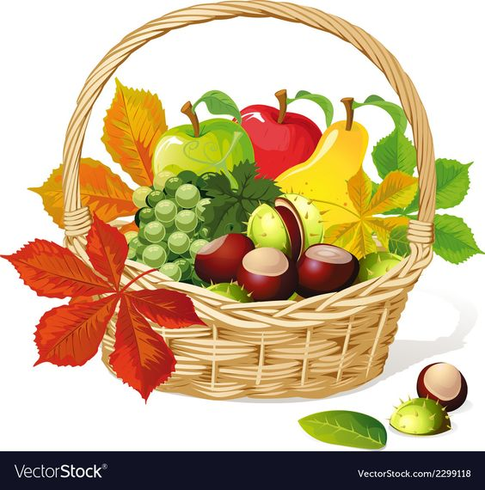
Tabulkový výtah týdenního plánu
 | činnost | poznámky
PONDĚLÍ | RČ: prohlížení knih a leporel - individuální rozhovory mezi dětmi – využití třídní knihovny s obrázkovým materiálem, námětové hry dle výběru dětí – kuchyňka, obchůdek  Hry se zvířátky – farma – stavění zahrádek a ohrádek ze stavebnic  Volné modelování jablíček, hrušek a plodů podzimu – procvičování drobného svalstva ruky  KK: pozdravení kamarádů, uvítání nového týdne, seznámení dětí s tématem ovoce a zelenina –a proč je musíme jíst, jaké ovoce známe - práce s demonstračními obrázky  LOGO chvilka: dechové a artikulační cvičení, gymnastika mluvidel – jazýček, vytleskávání slabik  PH: „Jablíčko se kutálelo, vůbec nic ho nebolelo“ – motivační cvičení s míčkem (manipulační cvičení a jednoduché úkony s míčkem – prostorové pojmy – vpravo, vlevo, dole, nahoře, uprostřed, za , od, nad, u, vedle, pod.)  HUD: děti se učí píseň "PODZIMNÍ ZAHRÁDKA“ - opakování slov , procvičování paměti , hra na tělo, rytmizace  PV: hry na školní zahradě – opakování pravidel používání průlezek, houpaček, kolotoče apod.
ÚTERÝ | RČ: libovolné hry v koutcích herny, kreslení a vybarvování omalovánek –správné držení pastelky, konstruktivní stavebnice – lego, duplo , dřevěné kostky – rozvoj představivosti, fantazie a trpělivosti,  Didaktické hry k tématu – pexeso ovoce a zeleniny, třídění a porovnávání obrázků  KK:“pozdravení kamarádů, uvítaní nového dne, kalendář přírody – dny v týdnu, počasí, roční období.  Jakou zeleninu známe – práce s demonstračními obrázky  Malá pohádka o řepě – řízené poslech čtení , rozvoj pozornosti – práce s obrázky - sestavování posloupnosti příběhu podle obrázků  VVČ: Malujeme pohádku – výtvarné zpracování obsahu pohádky – malba voskovkami  PH: „Na kompot“ – běh v prostoru na zvukový signál co nejrychleji do domečku podle zeleniny – obruče - reakce na signál, rozvoj rychlosti a obratnosti  HUD: - opakování již naučených písniček – barevná školka, uklízecí písnička, hříčka pro barvy  PV: hry na školní zahradě – jízda na odstrkávadlech, hry s míčem, hry v písku – hrady a tunely
STŘEDA | RČ: hry v koutcích aktivit, stavby ze stavebnic, hry s Montessori prvky, logico primo, vláčky a vláčkodráha, hry s molitanovými kostkami - rozvoj představivosti  KK: přivítání nového dne, uvítání kamarádů, opakování ovoce a zeleniny které známe -ukazování na obrázcích , kde roste  Kimovy hry – chut – ochutnávání a hádání dle chuti co je to za ovoce či zeleninu, se zakrytýma očima  VVČ: Kompot - tiskání z jabliček či jiných plodů na čtvrtku, obkreslování šablony, stříhání  HUD: opakování písně – Podzimní zahrádka – hlasová hygiena, rozezpívání, hra na jednoduché rytmické nástroje - Orffovy nástroje  PV : při přípravě na pobyt venku - snaha o samostatnost při oblékání a posloupnost oblékání
ČTVRTEK | RČ: volné hry u stolečků, libovolné hry v koutcích herny, skládání puzzlí a stavebnic, námětové hry na rodinu s kočárky a v kuchyňce - na maminku a tatínka, modelování podzimních plodů  Třídění dle barev -hříbky, námětové hry na povolání – hasič, policista apod. – nácvik běžných životních rolí  KK: pozdravení kamarádů a přivítání nového dne, kalendář přírody – počasí, dny v týdnu, roční období, měsíce  TVČ: Zahradníkova překážková dráha - hry a cvičení s využitím tělovýchovného nářadí – základní lokomoční dovednosti , překonávání překážek , lezení, skoky, poskoky, běh, chůze – bezpečnost  PVČ: Vinné hrozny – ťupkování koncem tužky - gumou a dokreslení detailů  PV: Vycházka do okolí MŠ – poznáváme a pozorujeme okolí MŠ – EVVO – hry s přírodninami – kamínky, klacíky, písek apod.
PÁTEK | RČ:volné hry v koutcích herny, libovolné kreslení u stolečku, stavebnice a dětské knížky, relaxační hry v pelíšku  Kroužím, kroužím kolečko až vykroužím jablíčko – grafomotorika - krouživý pohyb  KK: shrnutí poznatků z celého týdne, zhodnocení týdne dětmi i učitelkou – rozvoj zdravého sebevědomí, zopakování činností, které během týdne proběhly  TVČ: Cvičení s padákem – barvy, rychlostí pohybu náznak počasí, relaxační a dechové cvičení  PV: Hraju si tak, aby mě to nebolelo – připomínat pravidla bezpečnosti při pohybu na zahradě, venku i procházkách

Komunitní kruhy a motivace dětí

Otázky k tématu:
- Proč jíme ovoce a zeleninu?
- Jaké druhy ovoce znáš?
- Jaké ovoce máš nejraději?
- Kde rostou různé druhy ovoce např. jablko, hruška, hrozny apod.?
- Jaké mají barvy?
- Jaké druhy zeleniny znáš?
- Jakou máš nejraději ?
- Kde ovoce a zelenina roste?
- Kdo je sklízí?
- Jaké chutě rozeznáváme u ovoce či zeleniny?

Pohybové aktivity a hry

Motivační improvizační cvičení Jablíčko se kutálelo, vůbec nic ho nebolelo – s míčkem -lokomoční pohybové činnosti (chůze, běh, skoky, poskoky, lezení ), pohyb v prostoru

Zahradnická honička – jedno dítě představuje zahradníka , chodí mezi dětmi (jablíčka), a říká:“ Já jsem malá zahradníček, naplní si svůj košíček. Jablíčka ukažte se!“ Jablíčka (děti) se rozeběhnou ,
zahradník je chytá. Koho se dotkne , sedne si na bobek (je chycen do košíku). Roli zahradníka vystřídáme a honičku opakujeme několikrát.

Cvičení s padákem – hry s padákem, určování barviček, hra s míčkem, náznak rychlosti v počasí, relaxační a dechové cvičení

Hry a cvičení s využitím tělovýchovného náčiní - překážková dráha - bezpečnost – lokomoční dovednosti - chůze, běh, skoky, poskoky, lezení, překonávání překážek

Na jablíčko a zahradníka – děti sedí v kruhu vedle sebe - velký míč (zahradník) a malý míč (jablíčko), si předávají . Zahradník honí jablíčko. Obdoba hry na Palečka a Obra – procvičování úchopu a držení míče různých velikostí, pohotovosti, reakce, spolupráce.
Výtvarné a pracovní činnosti

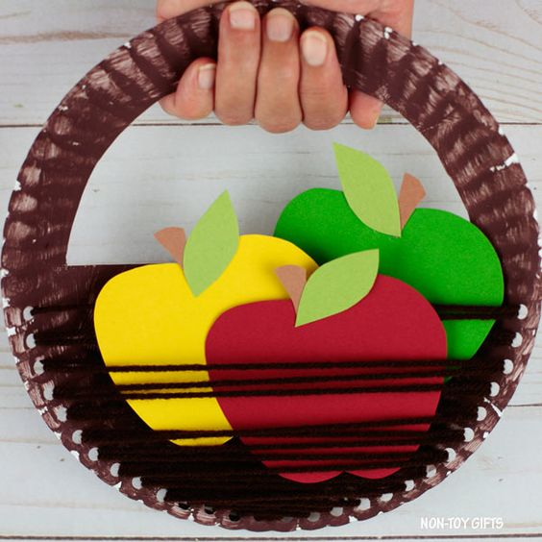
Košík ovoce
Barevné papíry
Lepidlo
Nůžky
Papírové talíře
Temperové barvy

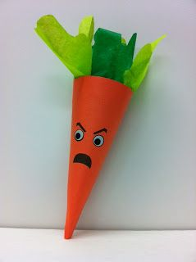
Mrkvička
Barevné papíry
Krepák
Lepidlo
Nalepovací oči
Nůžky

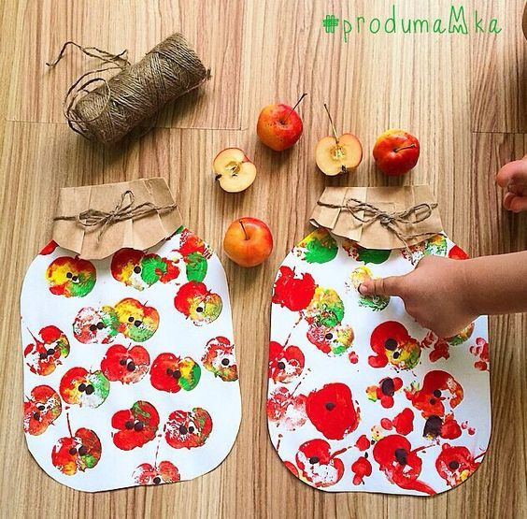
Kompot
Čtvrtky
Provázek
Jablíčka
Papírový pytlík
Temperové barvy

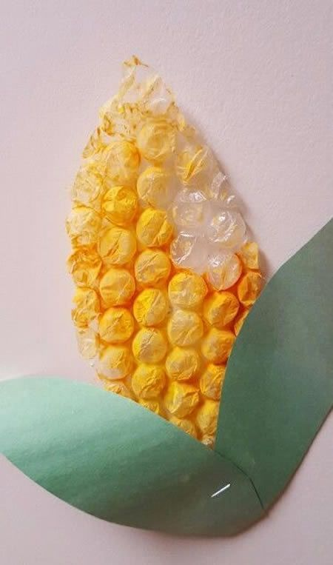
Kukuřice
Barevné papíry
Temperové barvy
Bublinková folie
Nůžky
Lepidlo

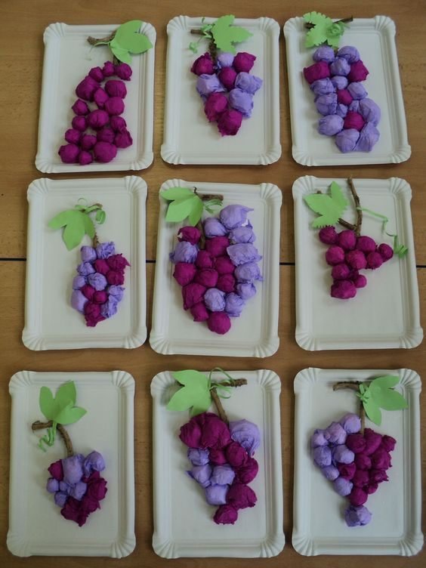
Hroznové víno
Papírové tácky
Barevné papíry
Klacíky
Nůžky
lepidlo

Zásobníček říkadel, básniček a písniček

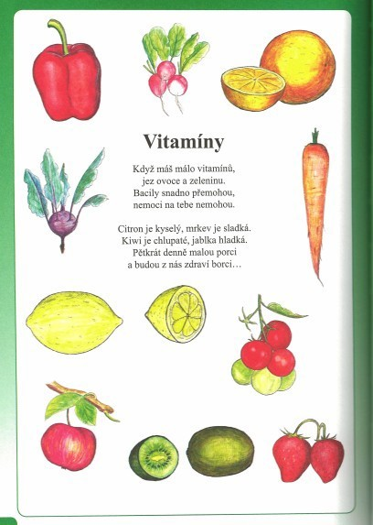

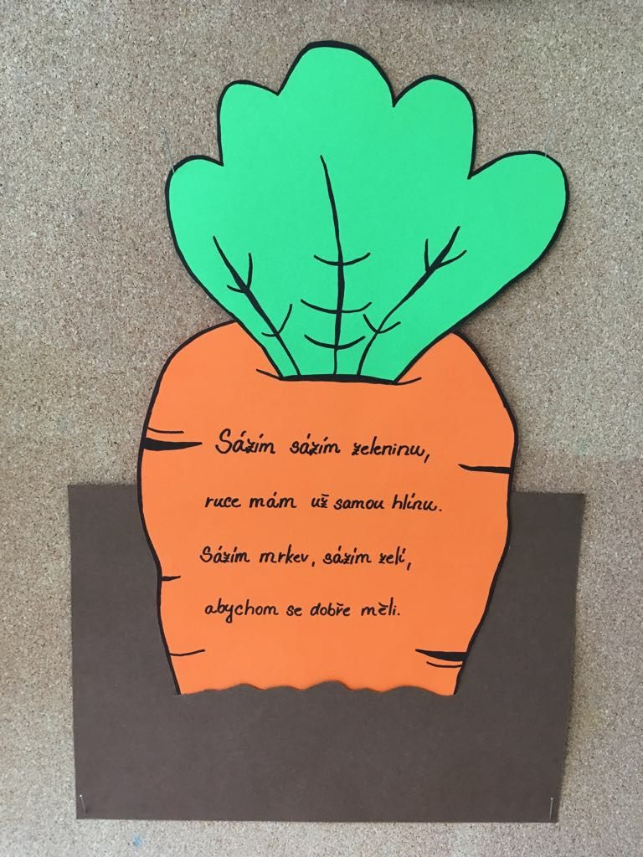
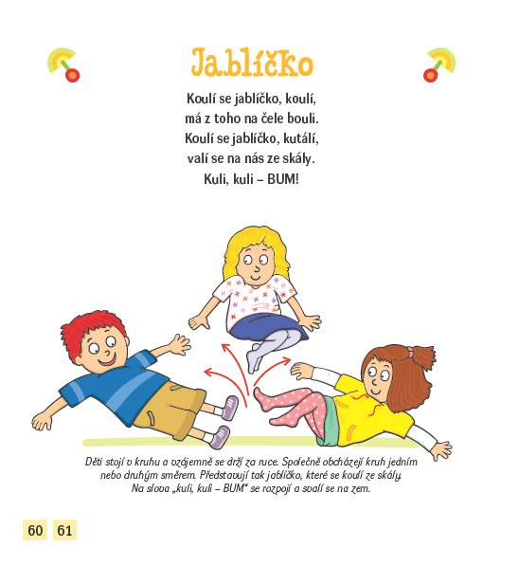

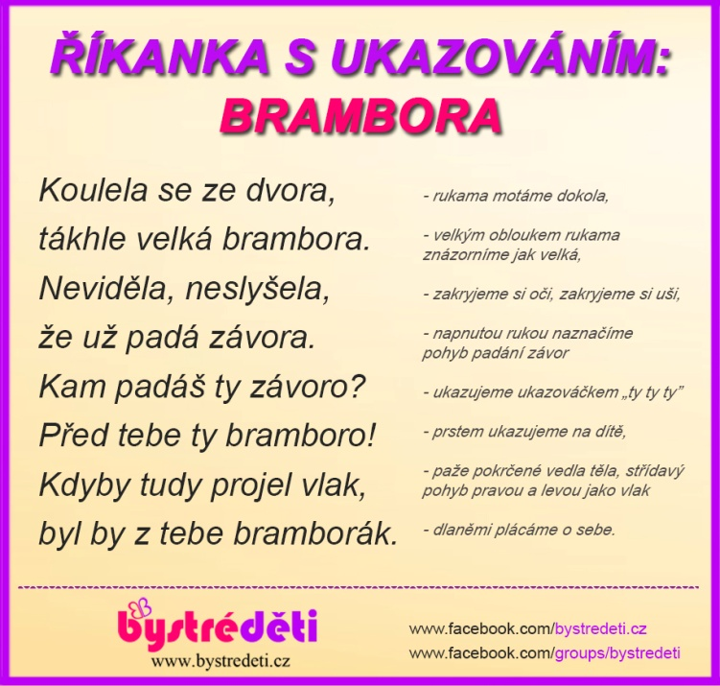

Hudební činnosti
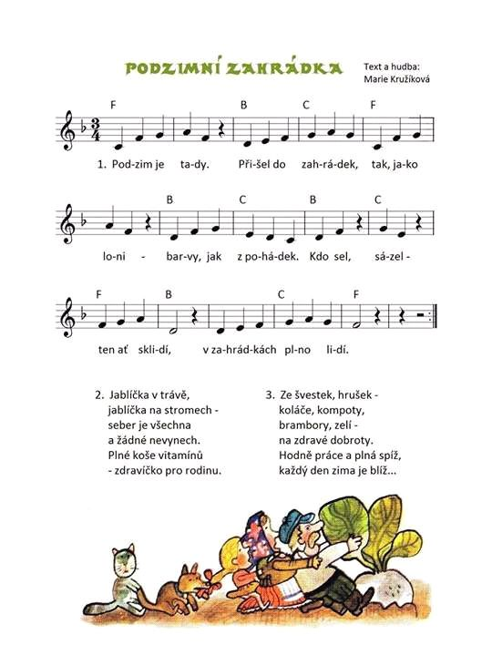

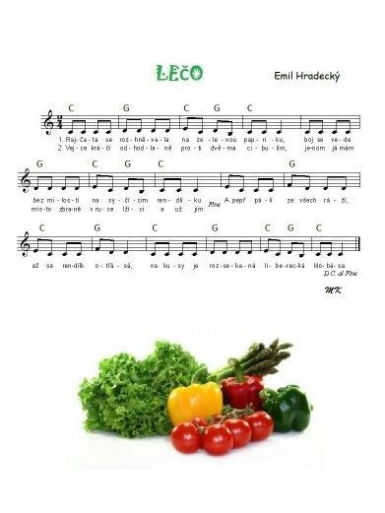

Rozumová výchova

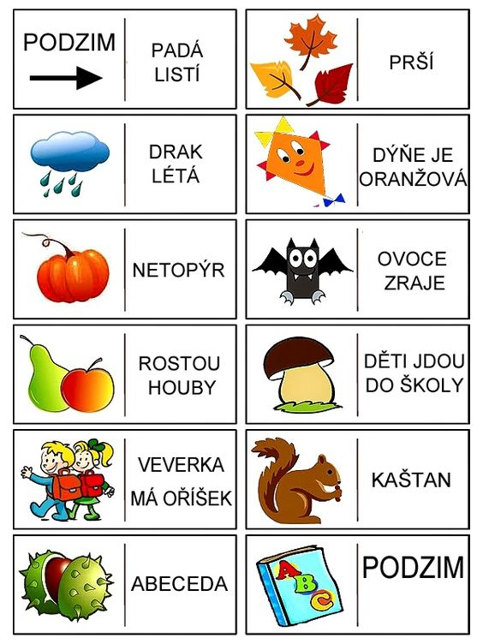

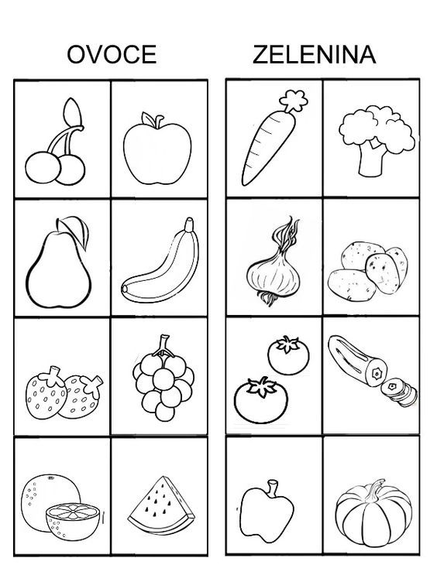
4

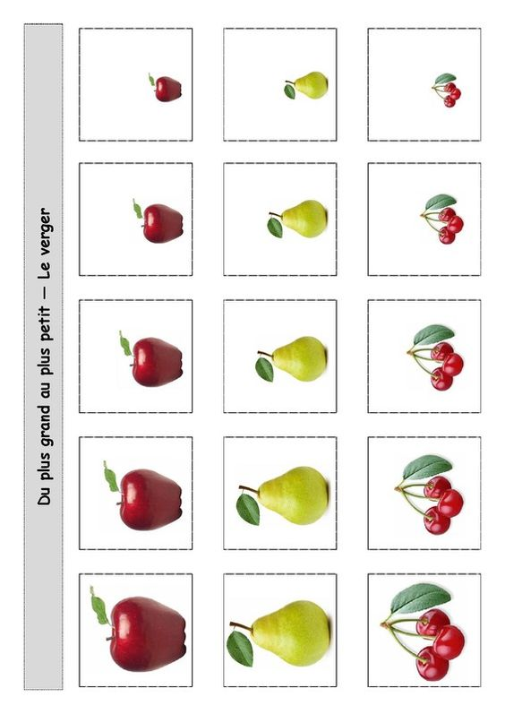

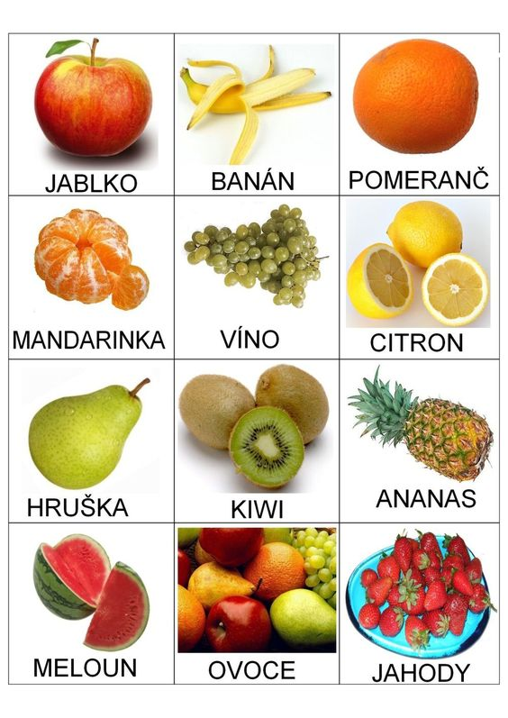

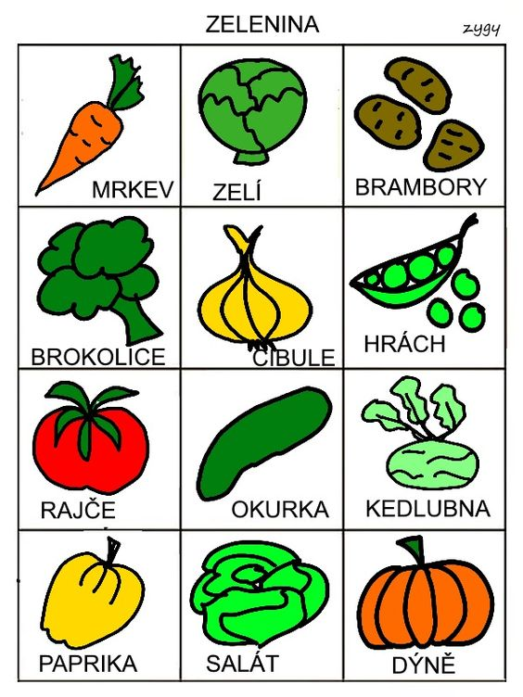

Logopedická chvilka
